Registre public d’accessibilité
Bibliothèque Universitaire Droit et Lettres

Un exemplaire imprimé est disponible à l’accueil de la bibliothèque.

Dernière mise à jour : 08/09/2025

Table des matières
Dans la bibliothèque 2
Accéder aux espaces 2
Entrer dans la bibliothèque 2
Circuler dans le bâtiment 3
Se repérer dans le bâtiment 4
Visiter la bibliothèque 5
En cas d'évacuation d'urgence 5
Les salles par niveaux 6
Utiliser des services accessibles 9
Consulter, emprunter des documents 9
Les postes d’accueil et d’emprunt de documents 10
Réserver une salle de travail en groupe 12
Imprimer, numériser, copier 12
Se former 13
Utiliser le service de navette interBU 13
Se détendre 14
L’espace détente du rez-de-chaussée 14
La salle Parenthèse(s) 15
L’espace collaboratif 15
La bibliothèque chez vous 16
Accéder aux collections numériques 16
Demander des documents adaptés avec Platon 17
Poser une question par tchat 17
Prendre rendez-vous avec un bibliothécaire 17
Accessibilité numérique 18
Formation du personnel 18

Dans la bibliothèque

Accéder aux espaces

Entrer dans la bibliothèque
Une entrée provisoire est actuellement proposée. Elle se fait depuis la porte à gauche de la porte d’entrée normalement utilisée. Cette porte provisoire est manuelle, elle est lourde et ne s’ouvre pas automatiquement. Une sonnette d’appel permet de prévenir une personne de l’accueil de la bibliothèque qui viendra ouvrir la porte. Une nouvelle porte d’entrée automatique sera livrée courant 2025. L’entrée sera alors tout à fait accessible.

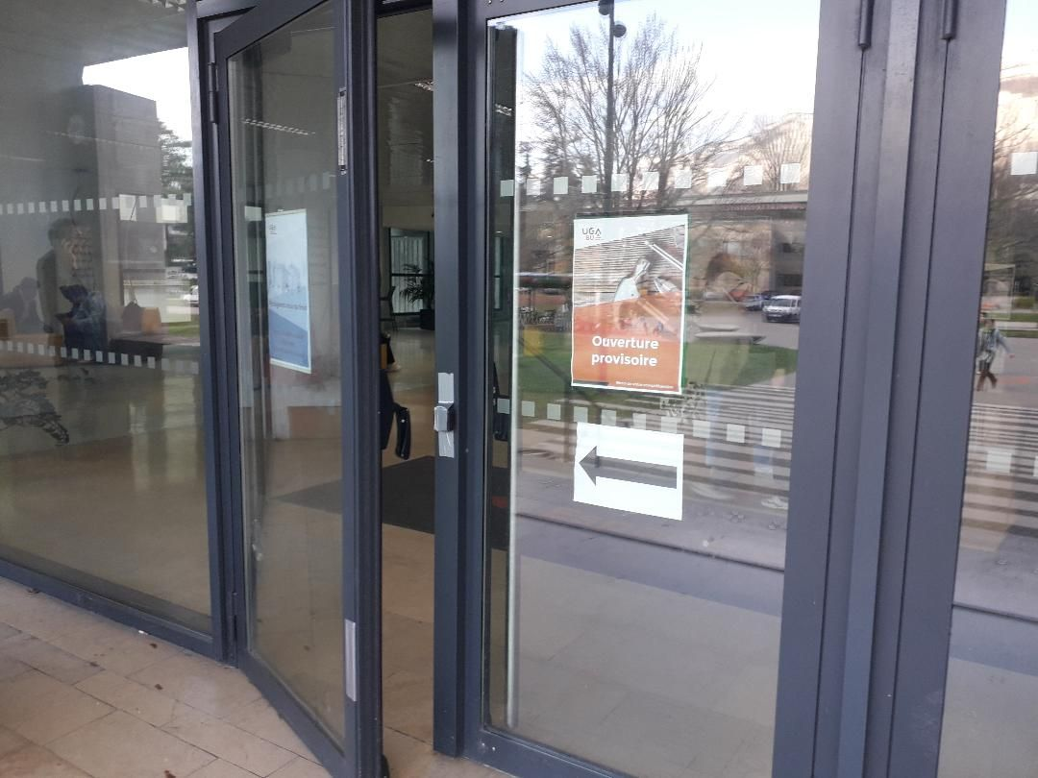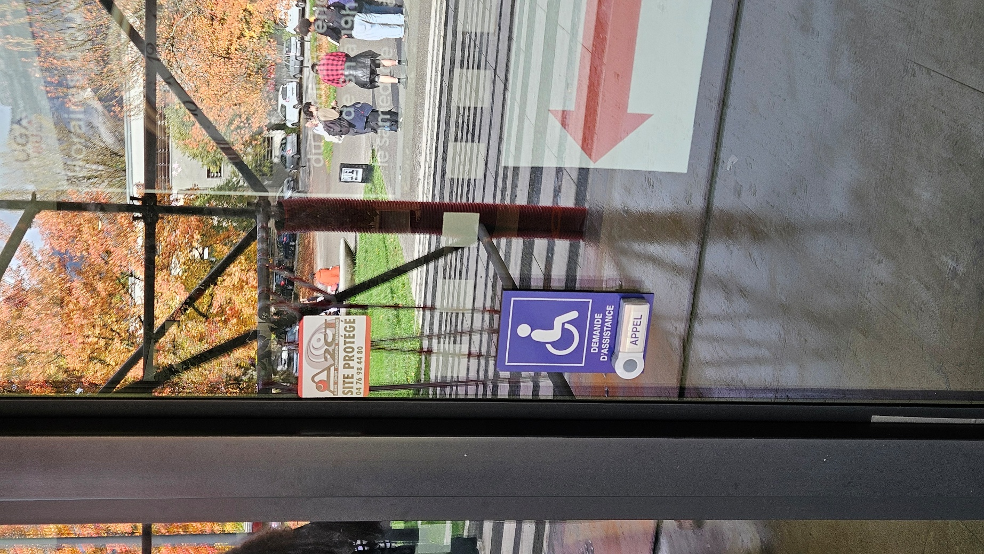

Circuler dans le bâtiment
Les salles de la bibliothèque sont réparties sur quatre étages, elles sont toutes accessibles.
- L’accès aux étages est possible en empruntant l’escalier central ou l’ascenseur.
- L’escalier central est équipé d’une main-courante de chaque côté et d’une bande podotactile au niveau des paliers. Selon les niveaux il y a 21 marches au maximum, chacune faisant 16 cm de hauteur.
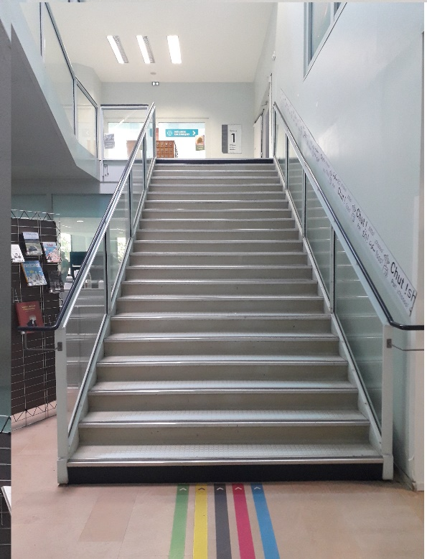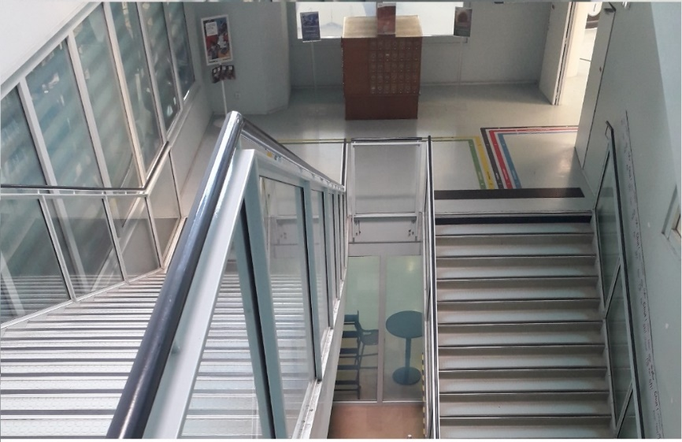
- L’ascenseur est révisé régulièrement. Il est équipé d’une double commande, les boutons sont gros, placés à 1 mètre de hauteur. La largeur de l’entrée est de 0,80 mètre, la largeur de l’intérieur est de 1 mètre et la profondeur de 1,30 mètre. Un espace de rotation est disponible devant l’ascenseur.

Se repérer dans le bâtiment
Une signalétique en hauteur et au sol allie texte et pictogramme pour se repérer facilement dans tout le bâtiment.
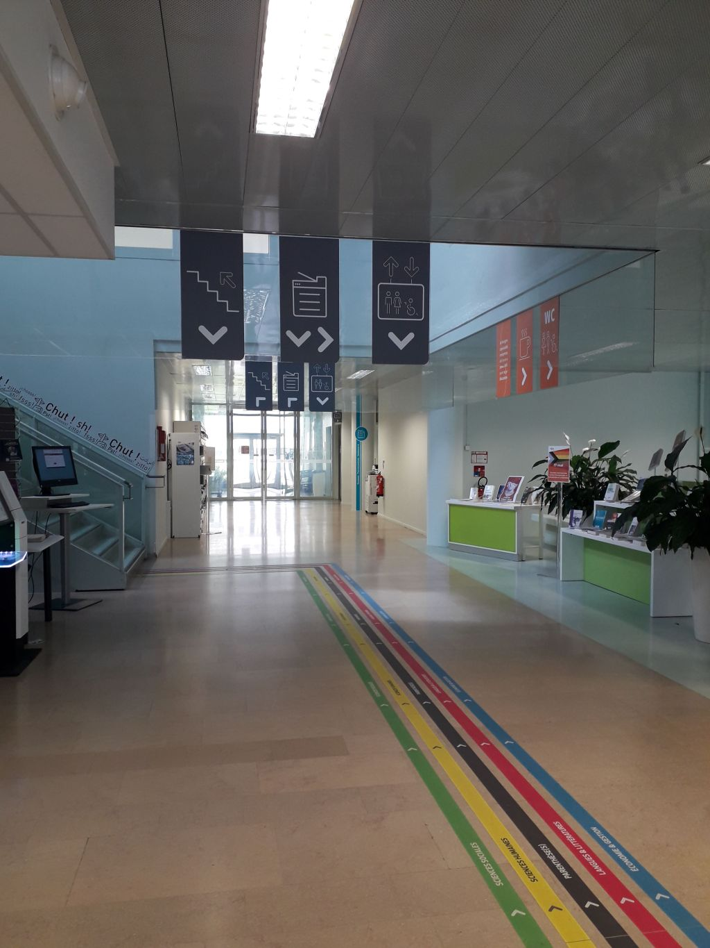

Visiter la bibliothèque
Nous vous proposons à la demande des visites personnalisées des bibliothèques universitaires en cas de besoin liés à l’accessibilité, ainsi que des visites en Langue Parlée Complétée (LPC).

En cas d'évacuation d'urgence
- Les personnes pouvant se déplacer se dirigent vers la sortie la plus proche et rejoignent l'unique point de rassemblement situé au niveau de la pelouse, le long de la rue des Universités.
- Si la personne n'est pas en mesure de descendre les escaliers, elle est accompagnée vers un des espaces d'attente sécurisée. Ceux-ci sont situés sur le palier des escaliers de secours à l'extérieur, ou sur le palier de l'escalier public central ou celui du personnel. Le personnel de bibliothèque informe les secours de la présence de personnes en situation de handicap dans le bâtiment.
- Le dispositif d'alarme est uniquement sonore mais le personnel s'assure que l'ensemble des personnes présentes comprend les consignes.

Les salles par niveaux
- Au RDC, avant le portique de sécurité : hall détente avec toilettes, point d’eau et distributeurs automatiques d’encas et boissons.
- Au RDC : salle de Droit.
- Au 1er étage : salles Langues et Littératures, Économie.
- Au 2ème étage : mezzanine Langues et Littératures, mezzanine Gestion. Salle de formation.
- Au 3ème étage : salles Sciences humaines, Sciences sociales. Salle de formation 2.
- Au 4ème étage : mezzanine Sciences humaines, mezzanine Sciences sociales.
L’accès à la salle de Droit, située au rez-de-chaussée, est possible en empruntant une rampe courte dont la pente est inférieure à 5°, ou des escaliers composés de 3 marches dont la hauteur est inférieure à 16 cm.
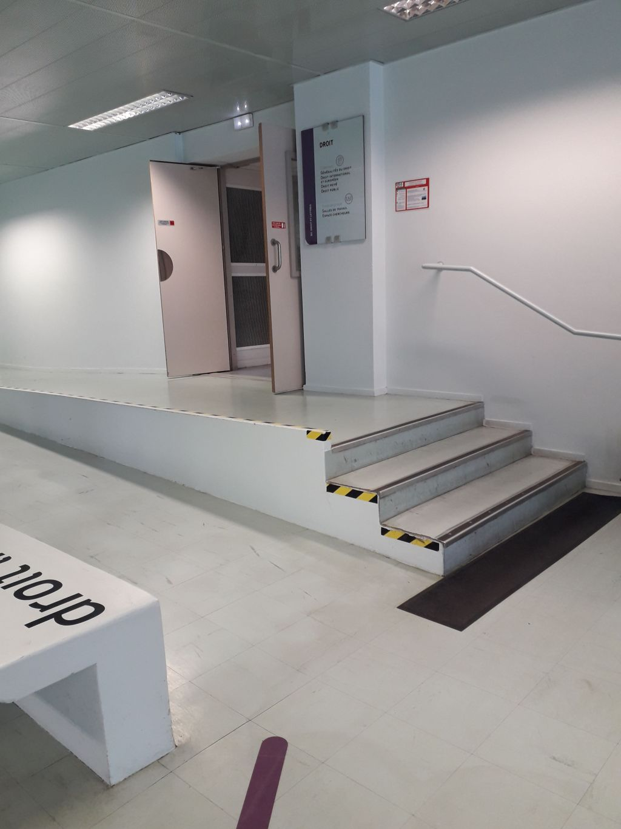
Dans la salle de Droit (RDC) deux tables réglables en hauteur électriquement sont disponibles à l’entrée de la salle de Droit (RDC), ainsi qu’un un ordinateur est disposé sur un mobilier réglable en hauteur.
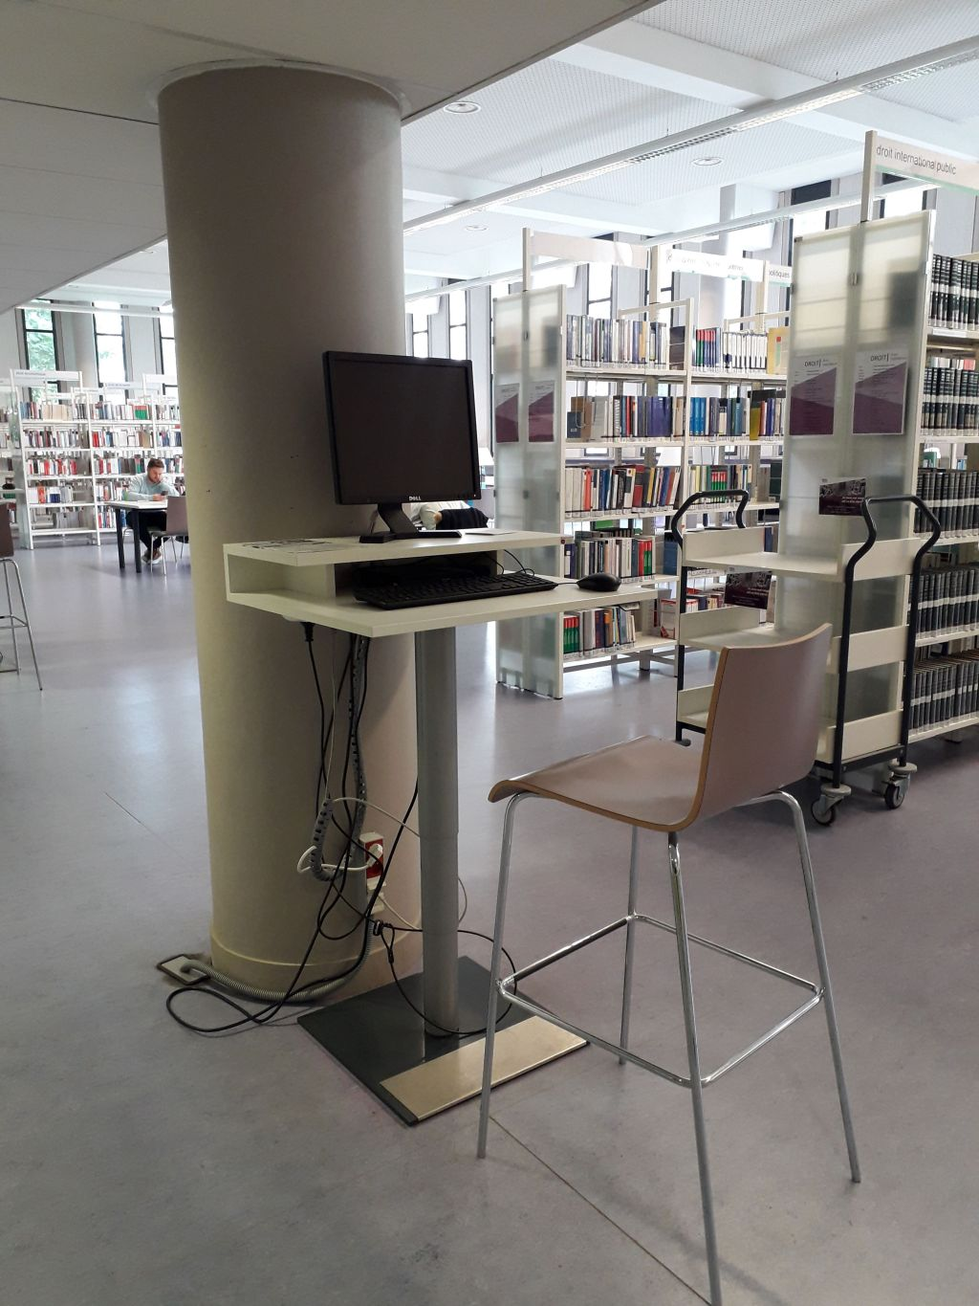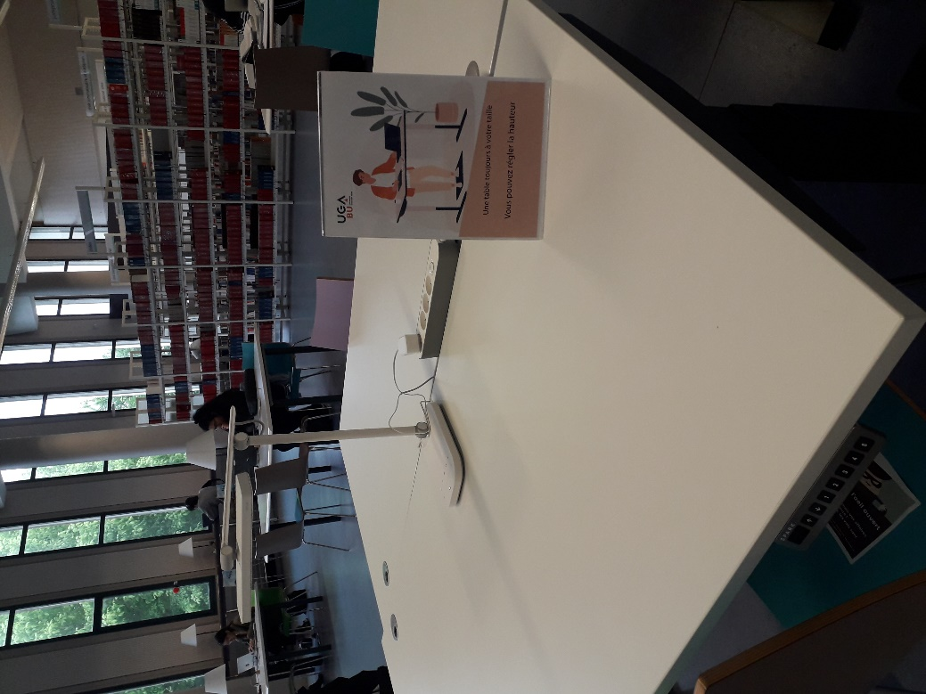
- Au 2ème étage, la porte menant à la salle (mezzanine) Langues et Littératures est difficile à manipuler (porte manuelle lourde).
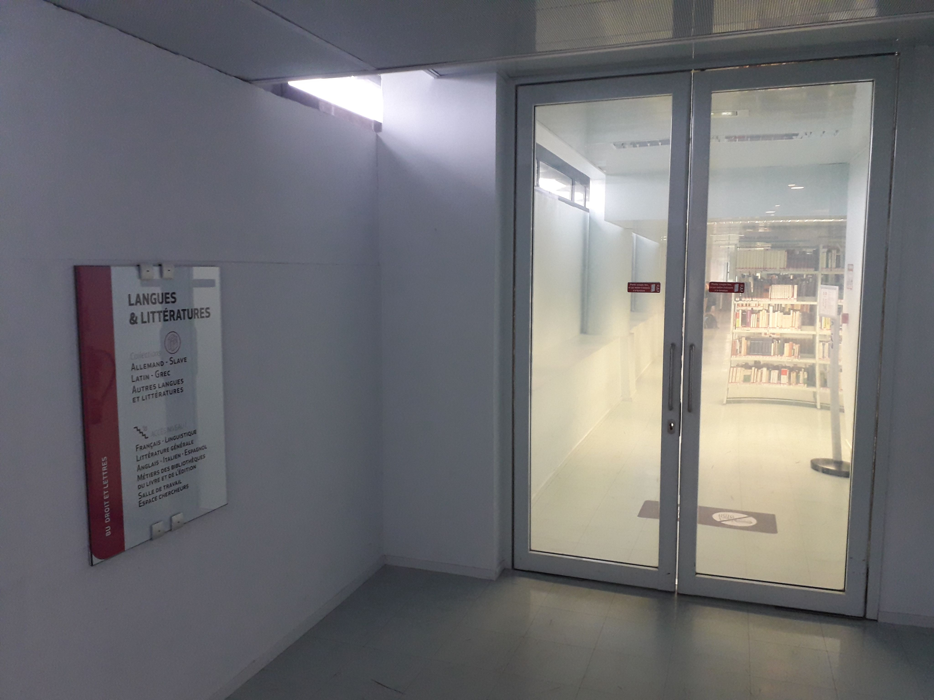
- La salle Economie et Gestion au 1er étage propose un espace repos avec deux chaises longues situés dans un endroit calme sans passage.
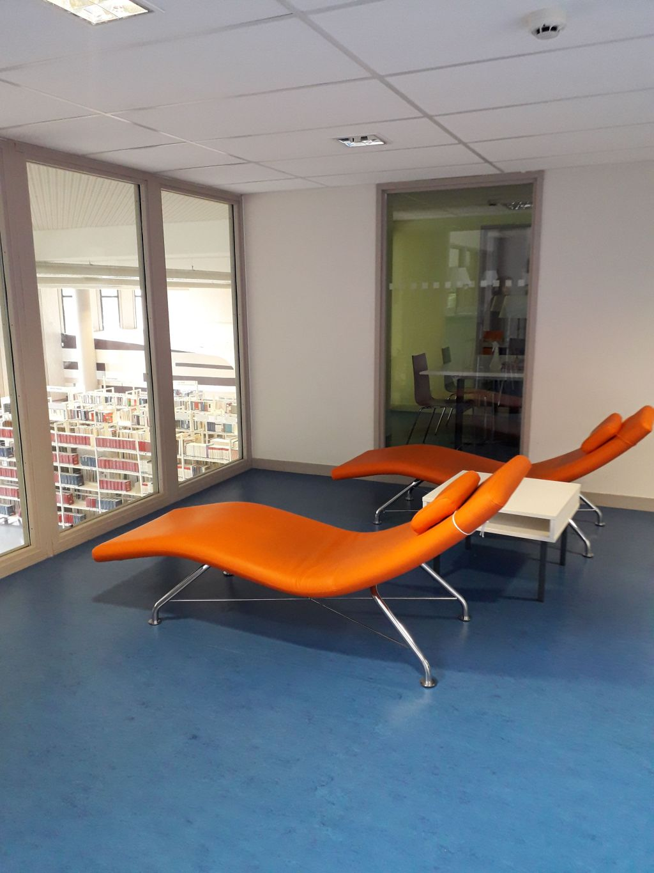
- Les espaces en mezzanine sont calmes, mais peuvent gêner certaines personnes du fait de la faible hauteur sous plafond et de l’atmosphère sombre.

Utiliser des services accessibles

Consulter, emprunter des documents
Les personnes étudiantes à l’Université Grenoble Alpes sont automatiquement inscrites dans les bibliothèques universitaires. Elles peuvent emprunter des documents en nombre illimité dans toutes les bibliothèques universitaires. Voir les modalités de prêt sur le site web des BU.
- Les documents en rayon sont empruntables à domicile, sauf quelques exceptions (exclus du prêt).
- Les collections sont proposées en format papier ou en format électronique. Certains titres sont dans les deux formats.
- Les ouvrages rangés sur les rayons en hauteur peuvent être difficilement accessibles, mais le personnel situé à chaque étage se tient à votre disposition pour vous aider, n’hésitez pas à le solliciter.
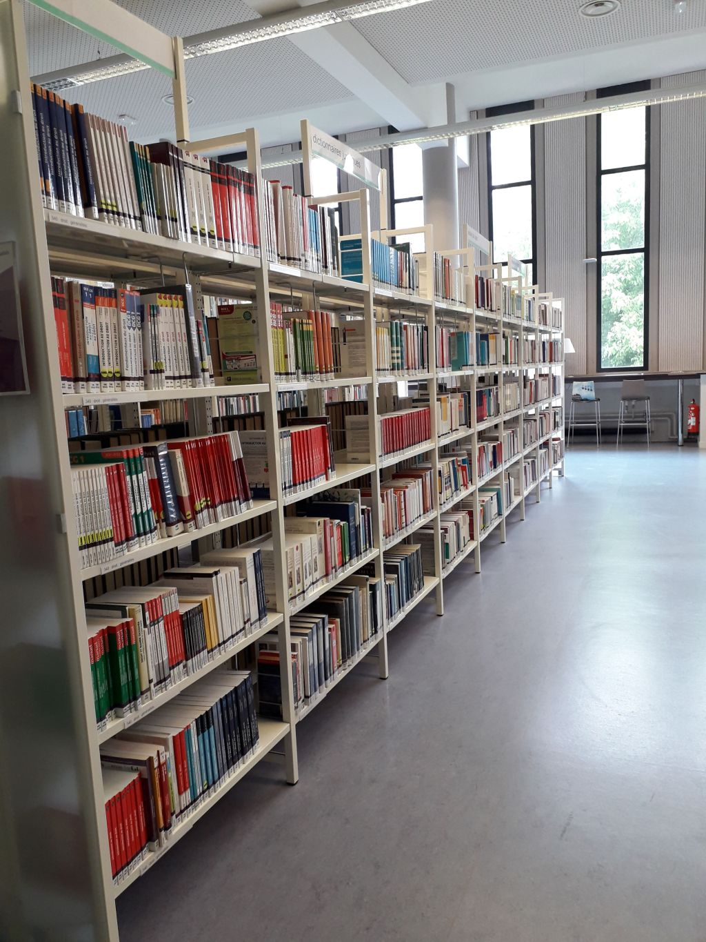

Les postes d’accueil et d’emprunt de documents
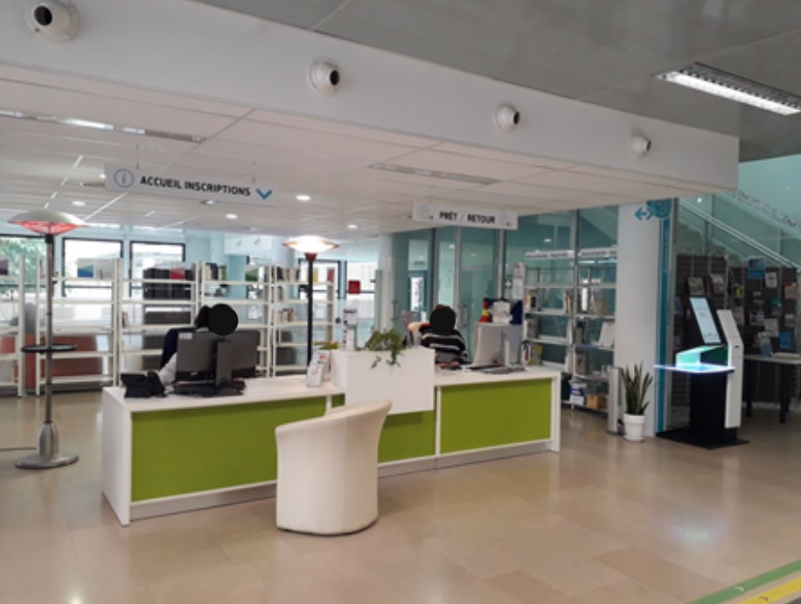
- Ces postes sont situés à l’entrée, au rez-de-chaussée derrière les portiques de sécurité. Ils sont accessibles. Ils sont équipés d’une boucle à induction magnétique portative.
- En plus de ces postes du rez-de-chaussée, à chaque étage du personnel est mobile et disponible pour vous accompagner dans les espaces.
- Pour emprunter des documents en autonomie, des automates de prêt sont situés au rez-de-chaussée et au 3ème étage. Il est possible de changer la taille de la police et la langue.
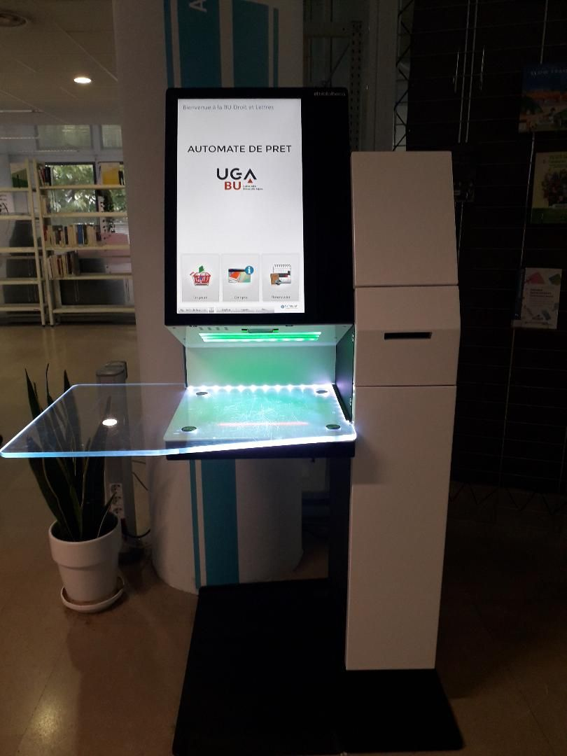
- Pour rendre des documents, deux boites à livres sont situées à l’extérieur de la bibliothèque. L’une, automatique, se trouve à droite de la porte d’entrée. L’autre est manuelle, elle est située à gauche de la porte d’entrée. Elles sont accessibles 24 heures sur 24, 7 jours sur 7.
- Des casques anti-bruit et casques audio, des plaids, ordinateurs portables, clés USB et câbles antivols sont empruntables pour un usage dans la bibliothèque.
- Dans le hall du rez-de-chaussée, des casiers permettent de déposer vos affaires. Ils sont utilisables avec une pièce de 1 euro ou un jeton empruntable à l’accueil.

Réserver une salle de travail en groupe

- Les salles de travail en groupe se réservent jusqu’à deux semaines à l’avance sur l’application Affluences ou en demandant au personnel.
- Un plan des salles permet de visualiser leur emplacement.
- Certaines salles peuvent accueillir jusqu’à 12 personnes.
- Les salles solo/duo peuvent accueillir jusqu’à 2 personnes. Elles sont souvent équipées d’un tableau blanc et ou d’un écran télé.
- Les espaces chercheurs sont réservées aux doctorants et enseignants-chercheurs, ils sont équipés d’un tableau blanc, d’un écran de travail collaboratif et ont également pour certains d'entre eux une partie "salon".
- Certaines salles sont chaudes et mal ventilées selon les périodes de l’année. La salle 310 est la seule salle munie d’une fenêtre qui s’ouvre. Elle est située dans un angle, à l'abri du passage, et ne jouxte qu'une seule autre salle de travail en groupe, réservée aux chercheurs. L'éclairage est naturel, avec une exposition au nord.

Imprimer, numériser, copier

- Des copieurs sont disponibles à chaque étage de la bibliothèque. Ils fonctionnent avec le système d’impression Papercut, identique à tout l’UGA. Le paiement s’effectue en ligne.
- Il est possible de lancer une impression depuis son téléphone ou son ordinateur avec l’application Papercut. Les ordinateurs publics permettant de lancer ses impressions sont éloignés des copieurs, sauf en salle de Droit.
- L'accès au copieur du hall du rdc et du 3ème étage est le plus aisé (contrairement à ceux dans de petites salles).
- Les bibliothécaires se tiennent à votre disposition pour vous aider dans leur utilisation.

Se former
- Les deux salles de formation accueillent les étudiants lors des formations documentaires intégrées à leur cursus et lors d’ateliers (Zotero par exemple) organisées par les bibliothécaires.
- Elles ont une petite capacité d’accueil, entre douze et une vingtaine de personnes environ, il est possible d’accueillir une personne en fauteuil roulant.
- Elles ne sont pas équipées de boucle à induction magnétique.
- Elles sont équipées d’ordinateurs sous Windows.

Utiliser le service de navette interBU
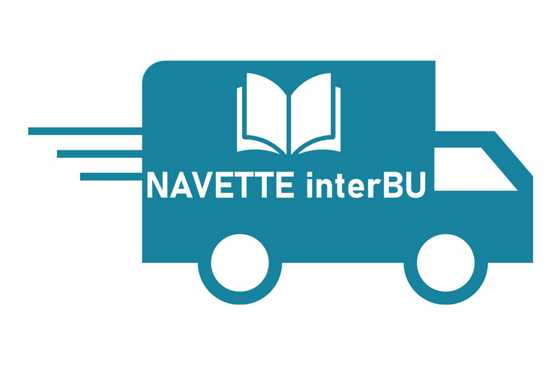
- Un service de navette interBU permet de faire venir des documents dans la bibliothèque de retrait de votre choix.
- La navette fonctionne uniquement entre les bibliothèques des campus (Saint Martin d’Hères et Santé) et les bibliothèques de l’Institut de la communication et des médias et de l’Institut universitaire de Géographie Alpine.
- Pour cela, utilisez la fonction « Réserver » depuis la notice du document sur Beluga. Vous êtes prévenu par e-mail lorsque les documents sont mis à votre disposition, et avez ensuite sept jours pour les récupérer dans la bibliothèque choisie.

Se détendre

L’espace détente du rez-de-chaussée
- Tables de différentes hauteurs mais non réglables.
- Espace large, facilite la circulation et la rencontre de personnes équipées d’un fauteuil roulant.
- Unique accès aux toilettes et au point d’eau.
- Distributeurs automatiques d’encas et boissons. A proximité de la bibliothèque, le Café Littéraire propose de quoi se restaurer.
- Eclairage naturel.
- En période d’affluence cette zone est bruyante. Pour les personnes souffrant d'une hypersensibilité auditive, cet espace peut être éprouvant selon les périodes.
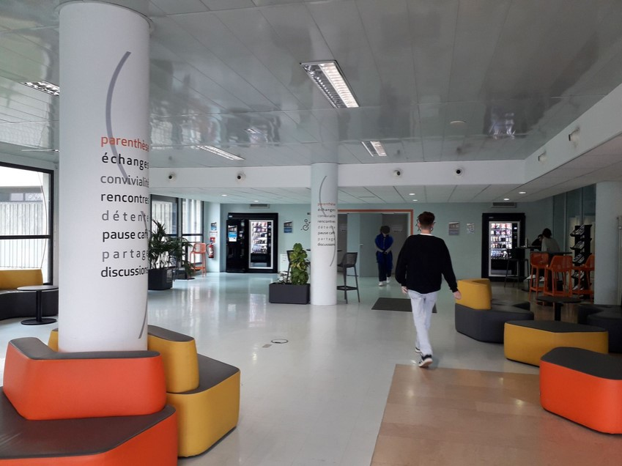

La salle Parenthèse(s)
- Située au 1er étage, la salle Parenthèse(s) est calme et bénéficie d’un éclairage naturel et d’une lumière tamisée. C’est un espace frais apprécié des étudiants.
- Elle offre un endroit isolé de la circulation, avec des ambiances et des postures de travail ou de détente différents (fauteuil, pouf, hamac, par terre).
- Cependant, l'appropriation de cet espace par les étudiants fait que l'on retrouve parfois du mobilier (fauteuil, chaise) dans les allées, ce qui peut représenter un obstacle pour les personnes à mobilité réduite ou ayant une déficience visuelle.
- Il est nécessaire d’enlever ses chaussures pour aller sur le tapis.
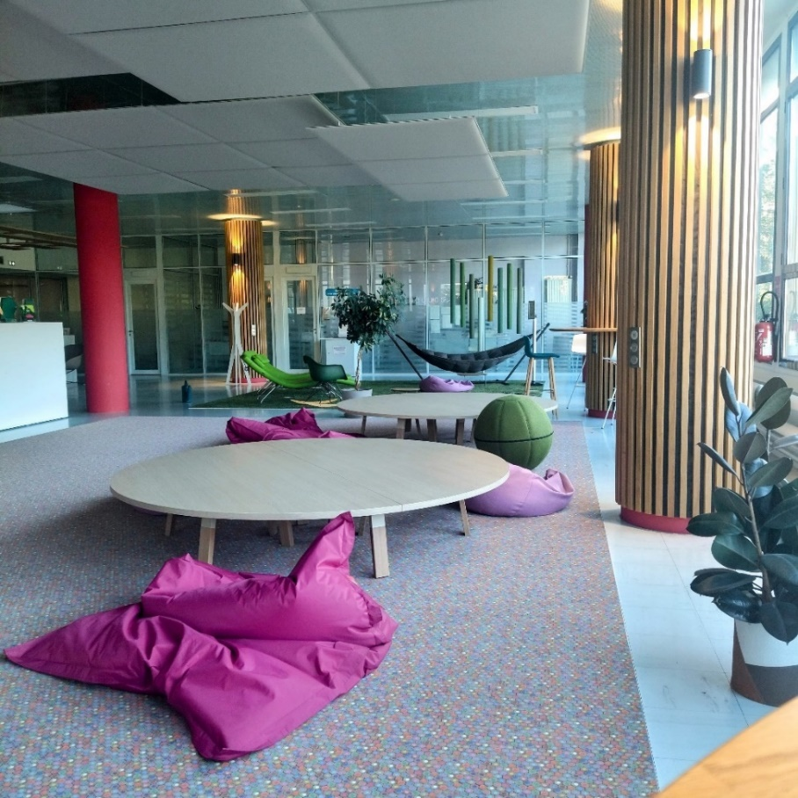

L’espace collaboratif
- Il est possible d’accueillir une personne en fauteuil roulant. Les murs sont entièrement inscriptibles.
- L’ambiance est feutrée mais il n’y a pas de lumière naturelle.
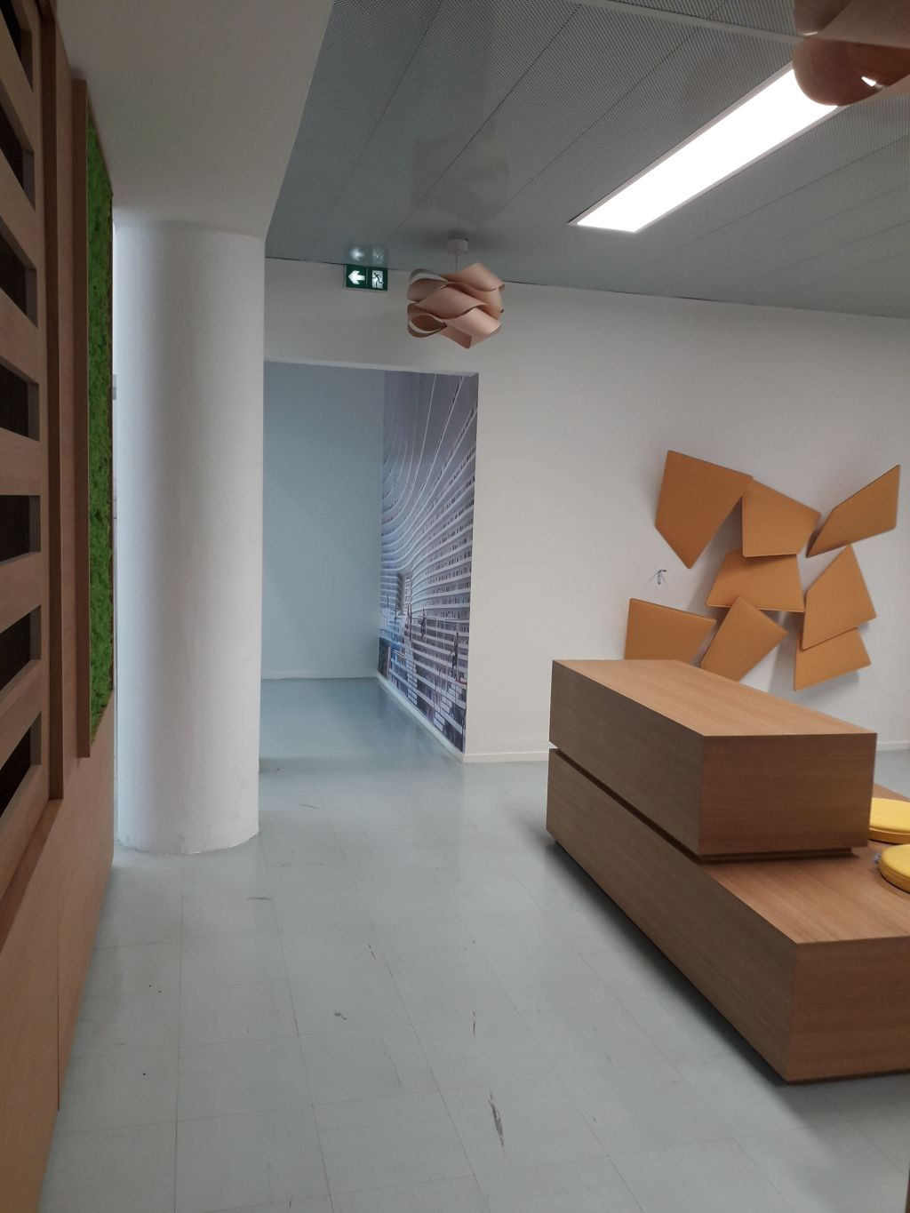

La bibliothèque chez vous

Accéder aux collections numériques

- Le catalogue Beluga permet de rechercher des documents, livres, articles, revues etc. Il est nécessaire de s’identifier pour avoir accès aux ressources en ligne lorsque la bibliothèque est abonnée.
- Un guide en français ou en anglais permet de découvrir les fonctionnalités de Beluga. Il est toujours possible de demander au personnel de vous aider dans vos recherches.
- Les documents numériques (e-books et revues électroniques) permettent des modalités d’affichage modifiables par l’utilisateur (grosseur des caractères).
- Les interfaces de recherche des bases de données externes auxquelles la bibliothèque est abonnée ne sont pas toutes accessibles facilement par les dispositifs de synthèse vocale.

Demander des documents adaptés avec Platon
Selon votre besoin, nous pouvons vous fournir des documents numériques en format adapté : PDF, DAISY texte ou vocal, EPUB accessible.
Il est nécessaire de passer par le Service Accueil Handicap de l’Université pour en bénéficier.

Poser une question par tchat

Les bibliothécaires répondent en direct à vos questions par tchat. S’ils ne sont pas disponibles ils vous répondront dans les 3 jours ouvrés.

Prendre rendez-vous avec un bibliothécaire

Un bibliothécaire peut vous aider dans vos recherches documentaires dans le cadre de vos travaux universitaires lors d’un rendez-vous à la bibliothèque ou en distanciel. Remplissez le formulaire de demande de RDV ou demandez au personnel.

Accessibilité numérique
Le site web des bibliothèques universitaires est partiellement accessible. Les personnes en situation de handicap peuvent rencontrer des obstacles lors de leur navigation sur le site.

Formation du personnel
Les référents Accessibilité des bibliothèques Droit et Lettres, Joseph-Fourier et Médecine-Pharmacie se forment régulièrement aux notions d'inclusion des personnes en situation de handicap en bibliothèque.
Une montée en compétences sur l'accessibilité est actuellement en cours d'organisation pour le service Formation des usagers des bibliothèques universitaires, afin de rendre les formations dispensées en bibliothèques et leurs supports plus accessibles.

